**黄金矿工设计思路与规则**

**游戏规则：**

**Step1：**存在一个初始游戏界面，贴图完成，有“space！！”的字样，按下空格键进入游戏界面。

**Step2：**游戏界面有背景、矿工人物、钩绳、金块（均贴图）、计分器和计时器，按金块大小不同有不同的分值，定为500、100、20三种规格的金块，开始游戏时，计时器开始倒计时，计分器初始化为0，矿工在一个定点，钩子按一定周期旋转180°，玩家点击键盘方向“下”键放钩，勾到金块则钩子原直线返回定点，金子消失，计分器按金子规格加上不等的分数；若未勾到金块则钩子触到边框返回，计时结束或金子被抓取完则游戏结束，弹出窗口，内容为玩家的分数。

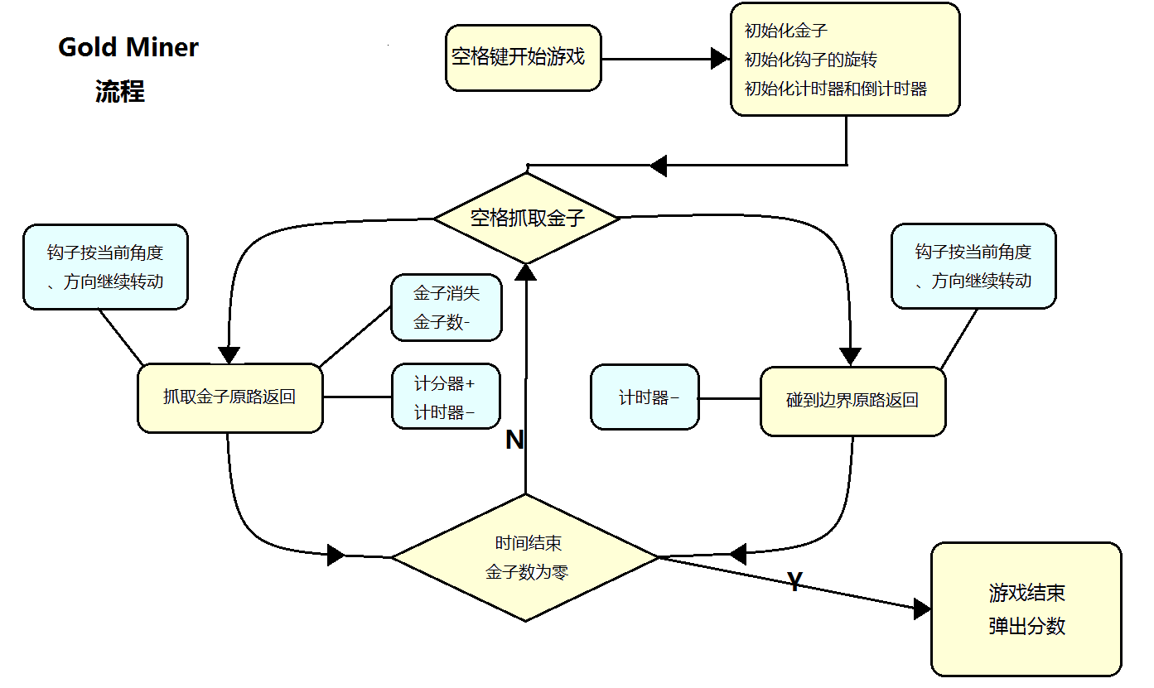

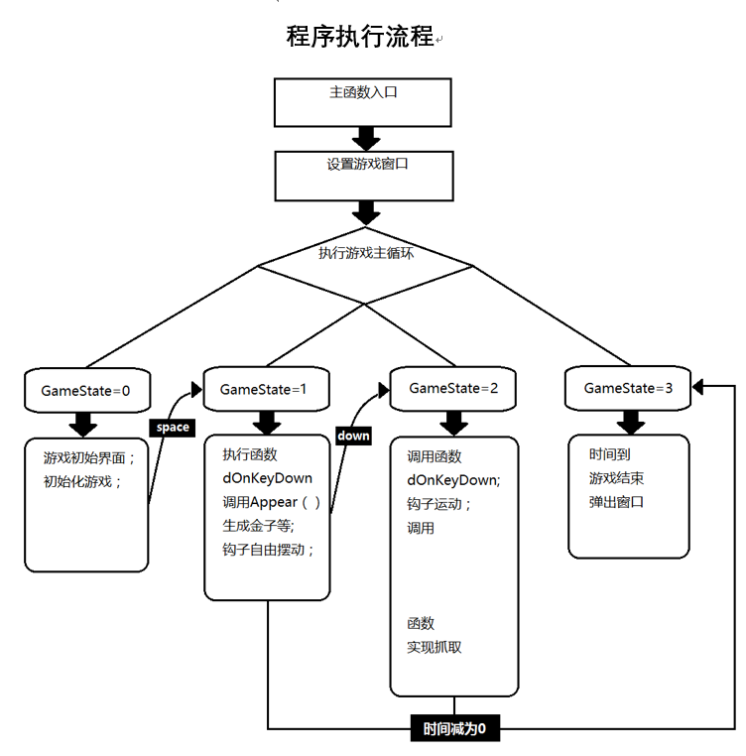

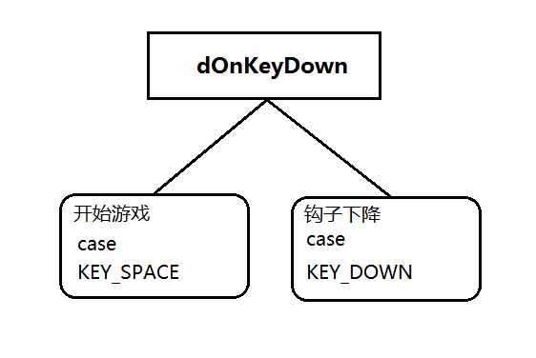

**数据结构：**

金子左边界 GoldBornMinX

金子右边界 GoldBornMaxX

金子上边界 GoldBornMinY

金子下边界 GoldBornMaxY

屏幕中金子数目 GoldCount

游戏状态 GameState

当前抓到的金子名称 GotGoldName[20]

钩子转动的角速度 HookRotation

钩子下放的初始速度 EmptyHookSpeed

钩子的初始X位置 HookStartPosX

钩子的初始Y位置 HookStartPosY

**算法描述：**

游戏状态GameState 分为四种状态0、1、2、3，其中0表示初始界面，1表示游戏开始但钩子未执行抓取运动的状态，2表示钩子执行抓取动作的状态，3表示游戏结束的状态；0到1的转换为点击空格键，1到2的转换为点击方向“下”键，1、2到三的转换为时间结束或金块被抓取完。